Отчет об участии

города Норильска

в конкурсе городов России

«Городской сюжет»

Городской сюжет.

Создание и публикация детской видеопрезентации мероприятий, проходящих в рамках конкурса, в том числе акции «А у нас во дворе»

Телепроект «Любовь растопит снега» 1

Фотоконкурс «Дом в котором мы живем…» 2

Приложение…………………………………………………………………………………………………3

Городской сюжет.

Создание и публикация детской видеопрезентации мероприятий

Телепроект «Любовь растопит снега»

В семье формируются основы характера человека, его отношение к труду, моральным и культурным ценностям. От того какими ориентирами руководствуется семья в своей повседневной жизни зависит – насколько гармоничной личностью вырастет ребенок, каковы будут его нравственные устои. Вот почему, тема материала является актуальной и значимой.

Именно родители – первые воспитатели. Они имеют сильное влияние на детей. Именно поэтому идеей репортажа стало передать атмосферу уюта и комфорта, которая царит между детьми и их родителями во время совместного досуга.

Цель проекта, реализованного МБУ ДО «Дом детского творчества», студией «Перемена» - донести до родителей, проживающих на территории Большого Норильска мысль о том, что общение в семье является не только приятным времяпрепровождением, но и полезным с воспитательной точки зрения.

Используя возможности телевидения педагоги телестудии показали важность и значимость создания, укрепления и сохранения семейных традиций. В очередной раз, озвучив мысль о том, что развитие интеллекта и творческих способностей, познавательных сил и первичного опыта трудовой деятельности, нравственное и эстетическое формирование, эмоциональная культура и физическое здоровье детей – все это зависит от семьи, от родителей.

|  |  |  |  |  |  |  |
| --- | --- | --- | --- | --- | --- | --- |
| № | Наименование | Краткая информация | Место проведения | Кол-во  уч-ся «Перемена», принявших участие в работе над проектом | Ответственные  (педагоги дополнительного образования, педагоги-организаторы) | Приложение (фото, видео, сценарии сюжетов) |
| 1 | Видеопроект о многодетных семьях «Хорошей семьи должно быть много» | 1.«Семейное счастье»: телесюжет о многодетной семье Серовых. | Жилой дом (квартира героев) | 6 человек | Бруцкая Т.А., Тынчаров С.С., Шерстнева Е.В. | Фото, сценарии сюжета, видео и фотосюжеты трансляция  в эфире  «Канал 7+», еженедельно в информационной программе «Калейдоскоп»  Планируемый выход в эфир с 01.11.17 по 30.12.17 |
| 2.«Вместе – мы сила!»: видеосюжет о многодетной семье Абдулхановых. | Жилой дом (квартира героев) | 5 человек |
| 3.Фоторепортаж «Мир для нас всегда наполнен светом»: фоторепортаж о многодетной семье Козка. | Жилой дом (квартира героев), (спортивная площадка на территории СШ №45, Молодежный центр р-н Кайеркан) | 5 человек |
| 2. | Телепроект «Любовь растопит снега»  Цикл видеосюжетов о молодых семьях. | 1. «Ведь у нас есть семья, где уют зимой и летом»: видеосюжет в формате телевизионной беседы с молодой семьей Альмухаметовых. | МБУ ДО «Дом детского творчества» | 5 человек |
| 2. «Наш ребенок – наша жизнь»: видеосюжет о молодой семье Захаровых. | Жилой дом (квартира героев) | 5 человек |
| 3. «Наша дружная семья»: видеосюжет в формате телевизионной беседы с семьей Блиновых. | Жилой дом (квартира героев) | 5 человек |
| 3. | Литерат-ный проект «Семья – ковчег спасенья» | Серия произведений созданных обучающимися студии «Перемена» (стихи, эссе, рассказы). | МБУ ДО «Дом детского творчества» | 6 человека | Бруцкая Т.А. | Стихи, эссе |

Фотоконкурс «Дом в котором мы живем…»

В день торжественного открытия второй смены ГОЛ района Кайеркан на базе МБОУ «Гимназия № 11» стартовал фотоконкурс «Дом, в котором мы живем».

Учредители конкурса стали педагоги – организаторы МБОУ ДОД «ДДТ».

Основной целью являлось развитие детского художественного творчества в области фотографии, сплочение детского разновозрастного коллектива и укрепление высоких нравственных позиций к этическим понятиям дружба и толерантность.

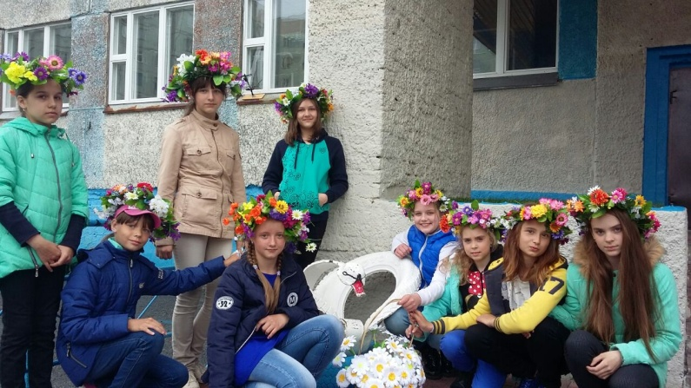 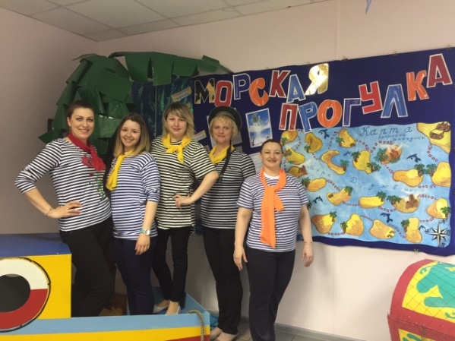Творческие работы были представлены в следующих номинациях:

* «Себялюбяшка» селфи
* «Позитивный объектив» групповое фото
* «Ах, лето!» работы, отражающие летний отдых в ГОЛ

На суд жюри было представлено более тридцати фотографий, которые были оформлены на выставке в актовом зале. Церемония награждения состоялась 25 июля на развлекательной программе «Остров интересов».

Приятно отметить активное участие воспитателей и начальника ГОЛ в конкурсе. Они представили свои фото в номинации «Позитивный объектив».

Все участники были отмечены дипломами и памятными сувенирами.

Приложение к материалу телепроекта «Любовь растопит сердца»

Сценарий сюжета о семье Блиновых

|  |  |  |  |
| --- | --- | --- | --- |
| ПДО журналист | Тамара Бруцкая | ПДО оператор | Сергей Тынчаров |
| Авторы | Мария Королёва | Авторы | Константин Лаптенко |

|  |  |  |
| --- | --- | --- |
| Вход в беседу - вопрос | «Требовательный, сдержанный, ответственный и серьезный - такие ассоциации, зачастую, возникают у нас в тот момент, когда мы произносим слово «учитель». И действительно, они такие. Но наступает конец рабочего дня и учитель-профессионал уступает место человеку, который играючи справляется с ролями дочери, жены, матери. Именно к такому человеку мы и пришли в гости. Расскажите …о себе» |  |
| 1 | Есть в семье Блиновых и четвероногий друг – всеобщая любимица домочадцев – кошка Лиза. |  |
| 2 | Большая часть родственников нашей героини проживает за пределами Норильска. |  |
| 3 | Живут Блиновы в четвером: мама, папа, дочь Анастасия и сын Никита. |  |
| 4 | Отдавая работе немало времени и сил, наша героиня находит время для самых дорогих ей людей, сына Никиту и дочь Анастасию. |  |
| 5 | Внимательная, терпеливая и заботливая – так о Ларисе Владимировне отзываются её дети. К тому же, она прекрасно готовит. |  |

Сценарий сюжета «Ведь у нас есть семья»

**Видеопроект молодая семья**

Съемка в Доме детского творчества

Организация: дети играют, родители сидят

**Организация съемки:** в основе виде + фото

**Подводка.**

**1. Вход**

**В кадре ЗТ-1**: видео. Настя сидит у ПК, в раздумье, размышляет.

**ЗТ-1:** Самое сложное – начать. Это трудно. Ведь пока передо мной неизвестность. Какая она молодая семья? Как рассказать о ней? С чего начать, чтобы передать зрителю счастливые моменты и моменты грусти недавно сформировавшейся семьи?

***Стендап 1.*** *Все эти вопросы без конца крутятся в голове, и они не прекратятся до тех пор, пока я не начну действовать. И так, история молодой семьи Анны и … Белых.*

Звук стендапа пишем на петличку. Стендап сидя, взгляд в камеру. На словах «и так, история…» - встаешь и направляешься к выходу.

**ЗТ-1**

Видео на ЗТ-2: ты входишь в кабинет к Порошиной И.И., они уже ждут. Подходишь к ним, здороваешься, присаживаетесь, устраиваетесь удобнее.

ЗТ

Встречу с моими героями – Анной, Виктором и Вероникой, я решила организовать здесь, в Дома детского творчества, в уютном кабинете объединения «Светлячок».

2. Б**еседа**

1. *Анна, Виктор, рада встречи, давайте представим вашу семью телезрителям? Расскажите о себе? Как зарождалась ваша семья?* (как познакомились? Когда, в какой момент поняли, что это именно ваш человек?) (*жили, встретились, познакомились, зародилось чувство, поженились*).

2. *Как изменилась ваша жизнь после свадьбы?* (*ответственность, ты не один – вас двое, вы семья, единство, одно целое, учитывается мнение, интересы, привычки другого человека – подводим к тому, что самое важное событие (изменение) после свадьбы – рождение ребенка*).

3. *Расскажите об этом событии подробнее?* (чувства, эмоции, когда узнала о беременности, как муж отреагировал и т.д.). Как повлияло это событие на вашу повседневную жизнь, на быт? Как проходила ваша беременность?

Как проявлял себя в этот период муж (Виктор)? (пусть он расскажет).

4. *Я догадываюсь, что с появление ребенка ваша жизнь круто изменилась. С какими проблемами вы столкнулись? И как решали их?* (нехватка времени, недосып, болезни ребеночка, но и первые успехи: стал переворачиваться, пополз и т.д.) пусть тут и о сложных периодах и том, как прекрасно иметь ребенка. Надо подвести к тому, что одной из проблем с которой столкнулась, то, что с маленьким ребенком некуда пойти (для его развития и прочее). Плавно подходим к тому, что она является одним из организаторов клуба молодых мам.

5. *Расскажите об этом.* (Рассказывает о том, как организует других мам, как это важно).

6. *Расскажите о ваших взаимоотношениях с родителями мужа\жены? Как складываются отношения у ребенка с бабушками/дедушками?*

7. *Есть ли у вас семейные традиции, хобби? Расскажите о своём хобби? Как ваша семья отдыхает?*

8. *Кто у вас в семь главный?*

9. *Анна, Виктор, если не секрет, планируете ли вы расширять свою семью?* (Хотят ли еще детей).

5*. Наша беседа подходит к концу, и хотелось бы узнать ваше мнение – что является залогом семейного счастья? Для Вас, Виктор и для вас, Анна.*

**3. Заключительная часть Обращение к гостям (смотришь на гостей):**

*Анна, Виктор, благодарю Вас, и маленькую Софию, за беседу. Спасибо что нашли время для встречи. Закончить хочется словами психолога: «Семья – воспитательная колыбель человека. Здесь он совершает свои первые шаги на пути освоения мира. Семья – это школа труда, школа жизни, школа поколений».Желаю вашей семье счастья, мира, любви и процветания!*

В камеру взгляд: *У нас в гостях была молодая семья Анна, Виктор и София Белые. И помните, Любовь растопит снега.*

Сценарий сюжета «Наш ребенок»

|  |  |  |  |  |  |
| --- | --- | --- | --- | --- | --- |
| пдо журналист | | Тамара Бруцкая | пдо оператор | Сергей Тынчаров | |
| авторы | | Кристина Мамнева | Авторы | Андрей Кашкин | |
| участник | |  | Монтаж |  | |
| ЗТ - 1 | Идея рассказать о Софье Захаровой и её маме, РамилЕ, родилась не случайно, ведь Соня, так ласково называют кроху родители, юбилейный ребенок, она родилась 55-ой. | | | |  |
| СНХ - 1 | *Вопрос журналиста:* 00.15.02.13 «Как вы узнали…»  *Ответ респондента:*  00.04.39.09 «Позвонили, сообщили…»  00.04.48.08 «…что у вас юбилейный ребенок» | | | |  |
| ЗТ - 3 | Рамиля родилась в Норильске. Кайеркан – её дом, её Родина. Здесь она познакомилась с будущим мужем, Евгением Захаровым, который на сегодняшний день служит в рядах полиции. | | | | *Кадры из беседы с Евгением Захаровым* |
| СНХ - 3 | 00.04.15.19 «Здесь же встретила мужа…»  00.04.27.04 «…первый ребенок у меня сын. Он уже постарше» | | | |  |
| ЗТ-4 | У Захаровых двое детей, старшему 4-е года, а младшей, Софье - всего 7 месяцев. В общем, дел не мало - раздумывать над подарками судьбы некогда. Хотя новость о том, что их Соня юбилейный ребенок была семье приятна. | | | |  |
| СНХ- 4 | *Вопрос журналиста:* 00.15.19.20 «Рады ли вы тому…» | | | |  |
| *Ответ респондента:*  00.04.53.21 «Да, мы конечно сначала…»  00.05.02.04 «…очень обрадовались» | | | |  |
| ЗТ- 5 | О Сонечке Рамиля может говорить часами, и не удивительно, ведь для каждой мамы её ребенок особенный. | | | |  |
| СНХ- 5 | *Вопрос журналиста:* 00.15.58.19 «Для каждой мамы…»  *Ответ респондента:*  00.05.26.11 «Мой ребенок, наверное…»  00.05.29.16 «…это для каждой мамы»  *Вопрос журналиста:* 00.15.32.00 «Расскажите о вашем малыше, какой он?»  *Ответ респондента:*  00.05.32.22 «Веселая, игривая…»  00.05.40.20 «…много чего понимает» | | | |  |
| ЗТ- 6 |  | | | |  |

**«Сокровище моё!»**

Семья, эта ценность, которую не купишь за деньги. Самое дорогое, что есть в жизни человека!

Семья, это одно из первых сообществ, в котором растет и развивается человек. Она, является примером того, как надо относиться к людям и вести себя в обществе. От неё зависит формирование личности.

Считается, что «ребенок – зеркало семьи». Малыш, как губка, впитывает в себя, каждое слово, поступок, отношение к чему–либо, поэтому очень важно, чтобы в семье все любили друг друга, и относились к родне с теплом и лаской. Если в семье плохая атмосфера: родители ругаются каждый день, или пьют, а может быть, даже бьют свое дитя, то и ребенок будет скрытым, неуверенным в себе или же злым, обиженным на весь мир. Главное, в будущем, когда у него появиться своя семья, он, не застрахован от ошибок, которые допускали его родители. И их манера «общаться» со своим ребенком перейдёт в порожденную им семью.

Бывает ситуация обратная. Родители прислушиваются к растущему человеку, видят в нем личность, любят его без условностей и условий, и вот мы видим благополучного, уверенного в себе, коммуникабельного, успешного человека.

Обстановка в семье влияет на психику ребенка, и важно, чтобы домочадцы относились друг другу как можно «теплее».

Сближает семейство общее занятие, увлечение, интерес. Даже телевизор намного приятней смотреть семьёй, чем в одиночестве. Можно, в конце каждой недели, устраивать «посиделки» и рассказывать друг другу истории, которые приключились за эту неделю, события и случаи из прошлого. Главное, на мой взгляд, не терять душевный контакт с близкими, любить и уважать друг друга. Короче говоря, цените и укрепляйте свою семью.

Екатерина Авдеева

**«Моя опора – моя семья»…или «Арифметика семьи» под разным соусом**

**1 вариант**

Сложи ласку и заботу,

вычти злобу и печаль.

Грусть оставь на послезавтра –

для семьи себя не жаль.

Удачу возведи в квадрат,

раздели ненастья.

Прировняй к нолю беду,

и получишь – счастье.

Любовь свою умножь в семь раз,

и поделись с родными.

Они опора для всех нас,

весь век прожить бы с ними.

Кирилл Веселков

**«Семья - ковчег спасения»**

**Бабуля**

Кто баловал меня и обнимал,

Поглаживая ласково рукою,

И добрым словом для души покоя

Мне в трудный час дарить не успевал

Кто мне прощал обиду резких слов,

И оценил мой опыт стихотворный,

Кто объяснил, что мир не бело-чёрный ,

В нём множество других полутонов.

Не в чём себе, уча не изменять,

Тем, мне даруя веру в свои силы,

Так в детстве меня бабушка любила,

Секреты , мои детские храня.

Анастасия Коваленко

**«Семья – ковчег спасения»**

Семья – для многих это слово означает очень многое. За семью должен постоять каждый. Семья - это Родина. Собственная родина, в которой свои правила, обычаи и традиции, которые не всегда понятны другим людям.

Если у тебя трудности в жизни, ты «потерялся», не знаешь выхода: семья всегда поддержит. Никогда не предаст и никогда не бросит.

Если у тебя «всемогущая» любовь к другому человеку, семья всегда на первом месте. Не забывай про нее.

Если у тебя нет семьи, или какого-то члена семьи – не надо опускать руки. Оглянись. Наверняка есть кто-то, кто любит и ждет, и верит в тебя. Господь посылает на землю своих ангелов, чтобы уберечь нас. Всё получится.

Не забывай про свою мать. Она та, кто дала тебе жизнь. И самое главное, никогда не бросайте близких.

Светлана Муравьева

**«Семья - ковчег спасения»**

Я хочу рассказать о своей семье. Начну наверно с того, что для меня СЕМЬЯ.

Семья – место, где я могу не только поделиться своими проблемами, но и услышать конкретные советы, как их решить.

Моя семья состоит из трех человек. Как говорится: «Мама, папа, я – дружная семья». Это точно про мою семью!

Для начала, я расскажу о своей маме. Её зовут Оксана. Она очень позитивная. Обожает мистический канал ТВ-3, любит готовить, кстати, готовит она так, что пальчики оближешь. Она первая узнает о том, какой мне мальчик понравился и чем именно, и первая, с кем я его знакомлю. Вообще мне кажется, что у меня самая лучшая мама в мире!

Моего папу зовут Владимир. Он любит яблоки и комедии, а также играть с мамой и со мной. Например, он может подойти к маме или ко мне и начать щекотать, пока мы не будем «молить» о пощаде. Потом он встанет, поднимет гордо голову и скажет: « Ну и кто в доме хозяин?» А мы отвечаем: «Великая Оля Бузова». Вы наверно спросите, кто она такая и почему именно она? Поясняю, Оля Бузова – это бывшая участница теле-проекта «Дом 2», ныне шеф-редактор журнала «Дом 2» и папа ее ненавидит. Он в шутку называет ее Оля Арбузова, а я в шутку называю эту передачу «Дурдом 2».

Теперь о себе. Меня зовут Настя. И как говорится «яблоня от яблони…». Я, так же и мои родители, позитивная. Я не люблю сидеть на месте, до крайности любопытная и эмоциональная. Вообще со мной очень весело. Провожу свое свободное время обычно с родителями. Не потому что меня не отпускают, а потому что мне с ними весело. Вообще я очень люблю свою семью. Я знаю, что не зависимо ни от чего меня любят и всегда мне рады. Я считаю, что мы самая лучшая семья в мире!

Надежда Мурашкина